Τί είναι και πώς δουλεύει ένας κινητήρας τζετ;
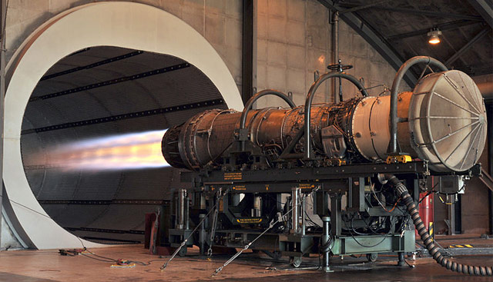

Ο κινητήρας αεριώθησης ή τζετ, επίσης και αεριωθούμενος κινητήρας, στροβιλοκινητήρας, στροβιλοαντιδραστήρας και κινητήρας εκτόξευσης αερίων, είναι ένας κινητήρας ο οποίος προκαλεί ώθηση με την εκτόξευση ενός πίδακα αεριών με μεγάλη ταχύτητα εξαιτίας της δράσης του τρίτου νόμου του Νεύτωνα. Κατά το νόμο αυτό, οι δυνάμεις που εξασκούνται από την αλληλεπίδραση δύο σωμάτων είναι πάντα ίσες κατά το μέτρο και αντίθετες κατά τη φορά.
Κινητήρες αεριώθησης θεωρούνται οι τουρμποτζέτ, τουρμποφάν, πύραυλοι, ραμτζέτ και τα παλμικά τζετ. Γενικά οι κινητήρες αεριώθησης είναι μηχανές εσωτερικής καύσης, αλλά υπάρχουν μορφές στις οποίες δεν γίνεται ανάφλεξη.
Οι κινητήρες αεριώθησης αποτελούνται από ένα περιστρεφόμενο αεροσυμπιεστή που κινείται από ένα στρόβιλο (κύκλος του Μπράιτον) και η υπόλοιπη ισχύς παράγει έργο μέσω ενός ακροφυσίου. Η αρχή λειτουργίας των κινητήρων εκτόξευσης αερίων (στροβιλοκινητήρες) στηρίζεται στη συμπύκνωση του εισερχόμενου αέρα, στον οποίο προστίθεται καύσιμο και στην ανάφλεξη αυτού του μίγματος. Τα υπέρθερμα καυσαέρια εκτονώνονται κατά ένα μέρος στο στρόβιλο, ο οποίος κινεί το συμπυκνωτή και άλλους μηχανισμούς, και τα υπόλοιπα εκτονώνονται στην έξοδο οπότε, σύμφωνα με την αρχή διατήρησης της ορμής, ασκείται στον κινητήρα προωθητική δύναμη. Οι κινητήρες αεριώθησης χρησιμοποιούνται κυρίως στα αεροπλάνα με μεγάλης απόστασης διαδρομές. Τα πρώτα αεροσκάφη χρησιμοποιούσαν τουρμποτζέτ ενώ σήμερα προτιμώνται για την υποηχητική πτήση οι κινητήρες τουρμποφάν.
Η ιστορία των κινητήρων αεριώθησης μπορεί να αναχθεί στην εφεύρεση της αιολόσφαιρας από τον Ήρωνα τον 1ο αιώνα π.Χ. ή 1ο αιώνα μ.Χ. Αυτή η κατασκευή περιστρεφόταν εξαιτίας της ύπαρξης δύο ακροφυσιών, από τα οποία εξέρχονταν ατμός με πίεση. Επειδή η κατασκευή δεν είχε μεγάλη ισχύ δεν αξιοποιήθηκε περισσότερο.

Πηγή: http://www.scienceandtechnology.gr/questions-answers/pos-douleuei-enas-kinitiras-jet/ (19-06-2015)

